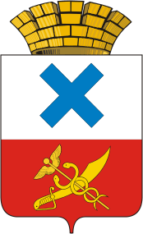
ПОСТАНОВЛЕНИЕ
администрации Муниципального образования
город Ирбит

от 25 ноября 2020 года № 1930 - ПА
г. Ирбит

О проведении открытого конкурса по отбору управляющей организации
для управления многоквартирным домом

В целях отбора управляющей организации для управления многоквартирным домом, в соответствии с требованиями статьи 161 Жилищного кодекса Российской Федерации, постановлением Правительства Российской Федерации от 6 февраля 2006 года № 75 «О порядке проведения органом местного самоуправления открытого конкурса по отбору управляющей организации для управления многоквартирным домом», на основании Федерального закона Российской Федерации от 6 октября 2003 года № 131-ФЗ «Об общих принципах организации местного самоуправления в Российской Федерации», Устава Муниципального образования город Ирбит, администрация Муниципального образования город Ирбит
ПОСТАНОВЛЯЕТ:
- Провести открытый конкурс по отбору управляющей организации для управления многоквартирным домом по адресу: город Ирбит, улица Орджоникидзе, дом 79а, корпус 1.
- Отделу городского хозяйства администрации Муниципального образования город Ирбит организовать проведение открытого конкурса по отбору управляющей организации для управления многоквартирным домом в соответствии с требованиями законодательства в срок до 4 декабря 2020 года.
- Настоящее постановление разместить на официальном сайте Муниципального образования город Ирбит в сети «Интернет» и опубликовать в Ирбитской общественно-политической газете «Восход».
- Контроль за исполнением настоящего постановления возложить на
первого заместителя главы администрации Муниципального образования город Ирбит С.С. Лобанова.

Глава Муниципального
образования город Ирбит Н.В. Юдин

